实验三 触发器及其应用
- 实验目的
- 掌握基本RS触发器、D触发器、JK触发器的工作原理。
- 学会正确测试RS触发器、D触发器、JK触发器的逻辑功能。
3、熟悉触发器之间相互转换的方法。
4、了解用触发器构成自循环寄存器的电路结构及工作过程。
*5、掌握中规模集成移位寄存器74LS194的逻辑功能及使用方法。

- 实验所用器件和仪表
- 与非门74LS00 1片
- 双D触发器74LS74 2片
- 双JK触发器74LS73 1片
- 万用表和示波器
- 实验箱

- 实验内容
- 设计基本RS触发器并验证其功能。
- 验证D触发器功能。
- 验证JK触发器功能。
- 将JK触发器转换成D触发器和T触发器。
- 用D触发器构成二位二进制计数器。
*6、验证双向移位寄存器74LS194的逻辑功能，并构成一个节日彩灯控制电路。

- 实验接线图和测试步骤（填写实验结果）
- 设计基本RS触发器并验证其功能。（每个芯片的电源和地端要连接）
图3.1是基本RS触发器接线图。图中，K1、K2是电平开关输出，LED0、LED1是电平指示灯。基本SR触发器的测试步骤及结果如下：
（1）R = 0，S = 1，测得 Q = ，Q = 。
（2）R = 1，S = 1，测得 Q = ，Q = 。
（3）R = 1，S = 0，测得 Q = ，Q = 。
（4）R = 1，S = 1，测得 Q = ，Q = 。
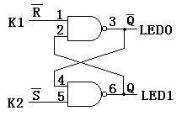
图3.1基本RS触发器接线图
（5）R = 0，S = 0，测得Q = ，Q = 。
根据触发器的定义，Q 和Q应互补，因此R = 0，S = 0是非法输入，当它们同时回到1时，Q的状态不能确定。SR触发器功能表如下：
输 入 |  | 输 出
R | S | Q | Q
0 | 0 | 1* | 1*
0 | 1 | 1 | 0
1 | 0 | 0 | 1
1 | 1 | Q | Q
2、验证D触发器功能。
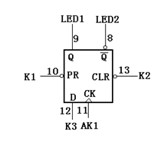
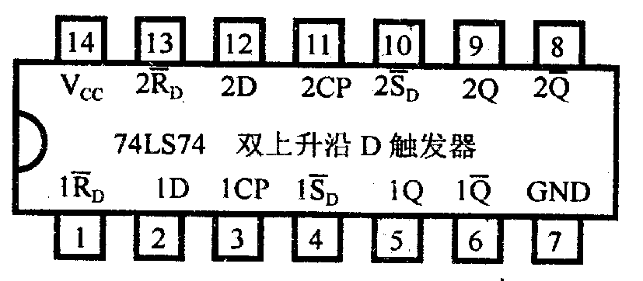
注: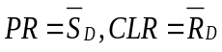

图3.2测试D触发器的接线图

图3.2是测试D触发器的接线图，K1、K2、K3是电平开关输出，LED0、LED1是电平指示灯，AK1是单次脉冲。
- 测试步骤如下：（填写实验结果）

- CLR = 0，PR = 1，测得Q = ，Q = 。
- CLR = 1，PR = 1，测得Q = ，Q = 。
- CLR = 1，PR = 0，测得Q = ，Q = 。
- CLR = 1，PR = 1，测得Q = ，Q = 。
- CLR = 1，PR = 1，D = 1，CK接单次脉冲，按AK1，测得Q = ，Q = 。
- CLR = 1，PR = 1，D = 0，CK接单次脉冲，按AK1，测得Q = ，Q = 。
输 入 | 输 出
PR CLR CK D | Q Q
L H X X | H L
H L X X | L H
H H ↑ H | H L
H H ↑ L | L H
H H L X | Q Q
D触发器74LS74功能表

3、验证JK触发器功能。（每个芯片的电源和地端要连接。输入来源于开关，输出送到LED灯上，观察在不同的输入时LED灯的亮灭情况。）
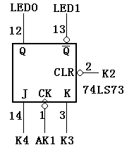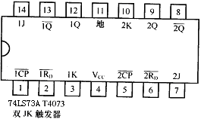
图3.3测试JK触发器的接线图

图3.3是测试JK触发器的接线图。K2、K3、K4是电平开关输出，LED0、LED1是电平指示灯，AK1是单次脉冲。74LS73引脚4接+5V，引脚11接地。74LS73只有复位端CLR。
- CLR = 0，测得Q = 1，Q = 0。
- CLR = 1，J = 0，K = 0，按单次脉冲按钮AK1，测得Q = ，Q = 。
- CLR = 1，J = 1，K = 0，按单次脉冲按钮AK1，测得Q = ，Q = 。
- CLR = 1，J = 0，K = 0，按单次脉冲按钮AK1，测得Q = ，Q = 。
- CLR = 1，J = 0，K = 1，按单次脉冲按钮AK1，测得Q = ，Q = 。
- CLR = 1，J = 0，K = 0，按单次脉冲按钮AK1，测得Q = ，Q = 。
- CLR = 1，J = 1，K = 1，按单次脉冲按钮AK1，测得Q = ，Q = ；再按单次脉冲按钮AK1，测得Q = ，Q = 。
根据以上的测试，请同学们列出74LS73功能表。

4、将JK触发器转换成D触发器和T触发器。
a) 将JK触发器转换成为D触发器的逻辑图如图3.4，请画出接线图并按图接线。
测试该D触发器的逻辑功能，并画出功能表将实验结果填入表内。
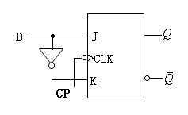
图3.4 JK触发器转换成为D触发器的逻辑图
b)将JK触发器的J、K端连在一起，构成T触发器
分别当T=J=K=0和T=J=K=1时，在CP端输入连续脉冲，观察端的变化，用双踪示波器测量CP、和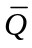的波形，注意相位关系，描绘之。
5. 异步二进制计数器
实现图8-5所示电路，观察电路的输出Q1Q0，记入表8-5，说明该电路的逻辑功能。
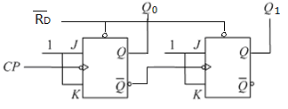
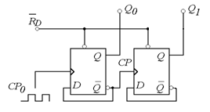
（a） （b）
图3.4 计数器
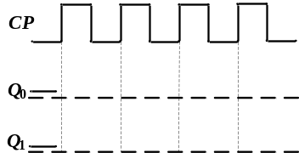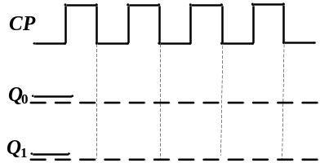
- （b）
图3.5 计数器波形图
表8-5（a） （b）
CP | Q₁ | Q₀
0 | 0 | 0
1
2
3
4
CP | Q₁ | Q₀
0 | 0 | 0
1
2
3
4

